Информационный вестник
Совета и Администрации
сельского поселения «Ношуль»

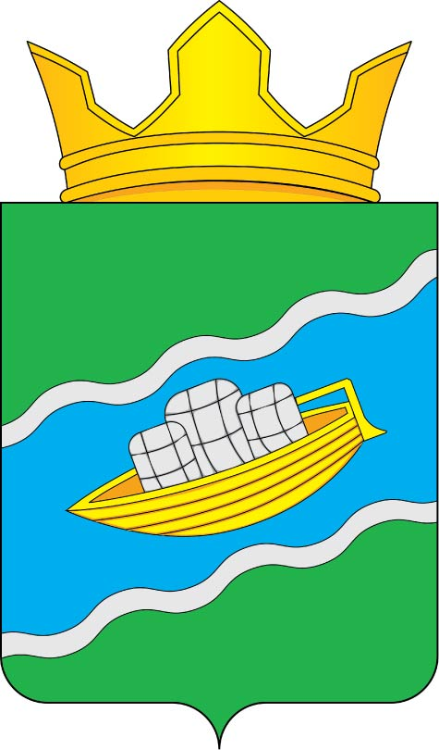
ВЫПУСК №6
от 07.06.2024 г.
Официальное периодическое издание, утверждённое решением Совета
от 24.10.2023
за №2-20/03

Содержание

Решения Совета сельского поселения «Ношуль»

Правовые акты администрации сельского поселения

Постановление №20 от 31 мая 2024 года «Об утверждении Плана мероприятий («дорожной карты») по взысканию дебиторской задолженности по платежам в бюджет сельского поселения «Ношуль» муниципального района «Прилузский» Республики Коми, пеням штрафам по ним»;
Постановление №21 от 03 июня 2024 года «О Порядке обеспечения доступа к информации о деятельности органов местного самоуправления сельского поселения «Ношуль» муниципального района «Прилузский» Республики Коми».

Иные официальные сообщения и материалы

- О введении в Прилузском районе особого противопожарного режима;
- О Правилах пожарной безопасности в лесах.

АДМИНИСТРАЦИЯ  СЕЛЬСКОГО ПОСЕЛЕНИЯ «НОШУЛЬ» |  | «НОШУЛЬ» СИКТ ОВМÖДЧÖМИНСА АДМИНИСТРАЦИЯ
Постановление
ШУÖМ
от | 31 | мая | 2024 |  |  |  | г. |  |  |  | № 21
 | ………… | ………………………………………… |  | …… |  |  |  |  |  |  |  | ………………………
Об утверждении Плана мероприятий («дорожной карты») по взысканию дебиторской задолженности по платежам в бюджет сельского поселения «Ношуль» муниципального района «Прилузский» Республики Коми, пеням штрафам по ним
В целях обеспечения мероприятий, способствующих оздоровлению муниципальных финансов и социально-экономическому развитию сельского поселения «Ношуль» муниципального района «Прилузский», являющегося получателем дотации на выравнивание бюджетной обеспеченности за счет средств республиканского бюджета Республики Коми и (или) доходов по заменяющим указанную дотацию дополнительным нормативам отчислений от налога на доходы физических лиц, а так же для предупреждения образования дебиторской задолженности по платежам, пеням и штрафам по ним, поступающим в бюджет сельского поселения «Ношуль» муниципального района «Прилузский» Республики Коми, администрация сельского поселения «Ношуль» муниципального района «Прилузский» Республики Коми постановляет:

1. Утвердить План мероприятий («дорожную карту») по взысканию дебиторской задолженности по платежам в бюджет сельского поселения «Ношуль» муниципального района «Прилузский» Республики Коми, пеням и штрафам по ним, согласно приложению к настоящему постановлению.
2. Настоящее постановление вступает в силу со дня его принятия, подлежит опубликованию в бюллетене «Информационный вестник Совета и администрации сельского поселения «Ношуль» муниципального района «Прилузский» Республики Коми.
3. Контроль за исполнением настоящего Постановления возложить на главного эксперта администрации сельского поселения «Ношуль» муниципального района «Прилузский» Республики Коми (О.Н.Овчинникова).

Глава сельского поселения «Ношуль» _________________ С.Н.Елдин

УТВЕРЖДЕН
постановлением администрации
сельского поселения «Ношуль»
муниципального района «Прилузский»
Республики Коми
от 31 мая 2024 года №20
(приложение)

План мероприятий («дорожная карта») по взысканию
дебиторской задолженности по платежам в бюджет сельского поселения «Ношуль»
муниципального района «Прилузский» Республики Коми, пеням и штрафам по ним

N п/п | Наименование мероприятия | Ответственный исполнитель | Срок исполнения мероприятия
1. | Недопущение образования просроченной дебиторской задолженности по платежам в бюджет сельского поселения «Ношуль» муниципального района «Прилузский» Республики Коми, пеням и штрафам по ним, являющимся источниками формирования доходов бюджета сельского поселения «Ношуль» муниципального района «Прилузский» Республики Коми, за исключением платежей, предусмотренных законодательством о налогах и сборах, законодательством Российской Федерации об обязательном социальном страховании от несчастных случаев на производстве и профессиональных заболеваний, правом Евразийского экономического союза и законодательством Российской Федерации о таможенном регулировании (далее - дебиторская задолженность по доходам), выявление факторов, влияющих на образование просроченной дебиторской задолженности по доходам | Администрация сельского поселения «Ношуль» муниципального района «Прилузский» Республики Коми | постоянно
2. | Урегулирование дебиторской задолженности по доходам в досудебном порядке (со дня истечения срока уплаты соответствующего платежа в бюджет (пеней, штрафов) до начала работы по их принудительному взысканию) | Администрация сельского поселения «Ношуль» муниципального района «Прилузский» Республики Коми | постоянно
3. | Принудительное взыскание дебиторской задолженности по доходам при принудительном исполнении судебных актов, актов других органов и должностных лиц органами принудительного исполнения в случаях, предусмотренных законодательством Российской Федерации | Администрация сельского поселения «Ношуль» муниципального района «Прилузский» Республики Коми | постоянно
4. | Наблюдение (в том числе за возможностью взыскания дебиторской задолженности по доходам в случае изменения имущественного положения должника) за платежеспособностью должника в целях обеспечения исполнения дебиторской задолженности по доходам | Администрация сельского поселения «Ношуль» муниципального района «Прилузский» Республики Коми | постоянно

АДМИНИСТРАЦИЯ  СЕЛЬСКОГО ПОСЕЛЕНИЯ  «НОШУЛЬ» |  | «НОШУЛЬ»  СИКТ ОВМÖДЧÖМИНСА АДМИНИСТРАЦИЯ
ПОСТАНОВЛЕНИЕ
ШУÖМ
от 03 июня 2024 года № 21

О Порядке обеспечения доступа к информации о деятельности органов местного самоуправления сельского поселения «Ношуль» муниципального района «Прилузский» Республики Коми

В соответствии с Федеральными законами от 06.10.2003 № 131-ФЗ «Об общих принципах организации местного самоуправления в Российской Федерации», от 09 февраля 2009 года № 8-ФЗ «Об обеспечении доступа к информации о деятельности государственных органов и органов местного самоуправления», Законом Российской Федерации от 27 декабря 1991 года № 2124-1 «О средствах массовой информации», администрация сельского поселения «Ношуль» муниципального района «Прилузский» Республики Коми ПОСТАНОВЛЯЕТ:
1.Утвердить Порядок обеспечения доступа к информации о деятельности органов местного самоуправления сельского поселения «Ношуль» муниципального района «Прилузский» Республики Коми (далее органов местного самоуправления сельского поселения «Ношуль») согласно приложению 1 к настоящему постановлению.
2. Утвердить перечень информации о деятельности органов местного самоуправления сельского поселения «Ношуль», подлежащей размещению на официальном сайте администрации сельского поселения «Ношуль» муниципального района «Прилузский» Республики Коми в информационно – телекоммуникационной сети «Интернет» согласно приложению 2 к настоящему постановлению.
3. Постановления администрации сельского поселения «Ношуль»:
- от 26 декабря 2013 г. № 61 «Об организации доступа к информации о деятельности администрации сельского поселения «Ношуль»»;
- от 05 февраля 2014 года №09 «О внесении изменения и дополнения в постановление от 26 декабря 2013 года № 61 «Об организации доступа к информации о деятельности администрации сельского поселения «Ношуль»» отменить.
4. Настоящее постановление вступает в силу со дня опубликования в бюллетене «Информационный вестник Совета и администрации сельского поселения «Ношуль».

И.о. руководителя администрации
сельского поселения «Ношуль» _________________ М.Н. Чукилева
Утвержден
постановлением администрации
сельского поселения «Ношуль»
«Об организации доступа к информации о деятельности
органов местного самоуправления сельского поселения «Ношуль»
муниципального района «Прилузский» Республики Коми
от 03 июня 2024 года
(приложение 1)

Порядок
обеспечения доступа к информации о деятельности органов местного самоуправления сельского поселения «Ношуль» муниципального района «Прилузский» Республики Коми
1.Общие положения
1.1. Настоящий Порядок принят в соответствии с Федеральным законом от 9 февраля 2009 года № 8-ФЗ «Об обеспечении доступа к информации о деятельности государственных органов и органов местного самоуправления» и определяет организацию доступа пользователей информацией к информации о деятельности органов местного самоуправления сельского поселения «Ношуль».
1.2. Настоящий Порядок не распространяется на:
- отношения, связанные с обеспечением доступа к персональным данным, обработка которых осуществляется органами местного самоуправления;
- порядок рассмотрения органами местного самоуправления обращений граждан;
- порядок предоставления органами местного самоуправления в иные государственные органы, органы местного самоуправления информации о своей деятельности в связи с осуществлением указанными органами своих полномочий

2. Способы обеспечения доступа к информации

2.1. Доступ к информации о деятельности органов местного самоуправления обеспечивается следующими способами:
1) обнародование (опубликование) органами местного самоуправления информации о своей деятельности в средствах массовой информации;
2) размещение органами местного самоуправления в сети «Интернет» информации, предусмотренной статьей 13 Федерального закона от 09.02.2009 № 8-ФЗ «Об обеспечении доступа к информации о деятельности государственных органов и органов местного самоуправления»;
3) размещение органами местного самоуправления информации для ознакомления о своей деятельности в помещении, занимаемом органом местного самоуправления и в иных отведенных для этих целей местах;
4) ознакомление пользователей информацией с информацией о деятельности органов местного самоуправления в помещении, занимаемом данным органом местного самоуправления, а также через библиотечные и архивные фонды;
5) присутствие граждан (физических лиц), в том числе представителей организаций (юридических лиц), общественных объединений, государственных органов и органов местного самоуправления на заседаниях органов местного самоуправления сельского поселения «Ношуль»;
6) предоставление пользователям информацией по их запросу информации о деятельности органов местного самоуправления;
7) другими способами, предусмотренными законами и (или) иными муниципальными правовыми актами.
2.2. Информация о деятельности органов местного самоуправления, предоставляемая на бесплатной основе

3. Формы предоставления информации
3.1. Информация о деятельности органов местного самоуправления может предоставляться:
- в устной форме
- в виде документированной информации
- в виде электронного документа.
В случае невозможности предоставления информации в запрашиваемой форме документированная информация предоставляется в той форме, в какой она имеется в органе местного самоуправления.
3.2. Информация о деятельности органов местного самоуправления в устной форме предоставляется пользователям информации во время приема.
3.3. Информация о деятельности органов местного самоуправления может быть передана по сетям связи общего пользования.

- Права пользователя информацией
Пользователь информацией имеет право:
1) получать достоверную информацию о деятельности органов местного самоуправления;
2) отказаться от получения информации о деятельности органов местного самоуправления;
3) не обосновывать необходимость получения запрашиваемой информации о деятельности органов местного самоуправления, доступ к которой не ограничен;
4) обжаловать в установленном порядке акты и (или) действия (бездействие) органов местного самоуправления и подведомственных организаций, должностных лиц указанных органов и организаций, нарушающие право на доступ к информации о деятельности органов местного самоуправления и установленный порядок его реализации;
5) требовать в установленном законом порядке возмещения вреда, причиненного нарушением его права на доступ к информации.

- Организация доступа к информации о деятельности
органов местного самоуправления
5.1. Доступ к информации о деятельности органов местного самоуправления обеспечивается в пределах своих полномочий администрацией сельского поселения «Ношуль».
5.2. Администрация сельского поселения «Ношуль» определяет должностное лицо ответственное за организацию доступа к информации.
5.3. Для размещения информации о своей деятельности администрация сельского поселения «Ношуль» использует официальный сайт в информационно – телекоммуникационной сети «Интернет» https://noshul-r11.gosweb.gosuslugi.ru/ на котором указан адрес почты, по которому пользователем информации может быть направлен запрос и получена запрашиваемая информация.

- Основные требования при обеспечении доступа к информации о деятельности органов местного самоуправления
6.1. Основными требованиями при обеспечении доступа к информации о деятельности органов местного самоуправления являются:
- достоверность предоставляемой информации;
- соблюдение сроков и порядка предоставления информации;
- изъятие из предоставляемой информации сведений, относящихся к информации ограниченного доступа;
- создание органами местного самоуправления и подведомственными организациями в пределах своих полномочий организационно-технических и других условий, необходимых для реализации права на доступ к информации о деятельности органов местного самоуправления, а также создание информационных систем для обслуживания пользователей информацией;
- учет расходов, связанных с обеспечением доступа к информации о деятельности органов местного самоуправления, при планировании бюджетного финансирования.

- Предоставление информации пользователям информацией по их запросу
7.1. Пользователь информацией имеет право обратиться в органы местного самоуправления сельского поселения «Ношуль» с запросом как непосредственно, так и через своего представителя, полномочия которого оформляются в порядке, установленном законодательством.
7.2. Рассмотрение запросов пользователей информацией и предоставление информации о деятельности органов местного самоуправления сельского поселения «Ношуль» по запросу осуществляется в порядке и в сроки, установленные Федеральным законом от 2 мая 2006 года № 59-ФЗ «О порядке рассмотрения обращений граждан Российской Федерации», а также Федеральным законом от 9 февраля 2009 года № 8-ФЗ «Об обеспечении доступа к информации о деятельности государственных органов и органов местного самоуправления».
7.3. Информация о деятельности органов местного самоуправления сельского поселения «Ношуль» по запросу предоставляется в виде ответа на запрос, в котором содержится или к которому прилагается запрашиваемая информация либо в котором содержится мотивированный отказ в предоставлении указанной информации.
- Контроль за обеспечением доступа к информации
8.1. Контроль за размещением информации, сроками ее обновления на официальном сайте администрации сельского поселения «Ношуль» в информационно – телекоммуникационной сети «Интернет» https://noshul-r11.gosweb.gosuslugi.ru/ осуществляет заместитель руководителя администрации сельского поселения «Ношуль».

Утвержден
постановлением администрации сельского поселения «Ношуль»
«Об организации доступа к информации о деятельности
органов местного самоуправления сельского поселения «Ношуль»»
муниципального района «Прилузский» Республики Коми
от 03 июня 2024 № 21
(приложение 2)
Перечень
информации о деятельности органом местного самоуправления
сельского поселения «Ношуль», подлежащей размещению на официальном сайте администрации сельского поселения «Ношуль» в информационно – телекоммуникационной сети «Интернет»

Информация | Периодичность размещения информации, сроки ее обновления | Ответственное должностное лицо за предоставление  информации
1.Общая информация деятельности органа местного самоуправления сельского поселения «Ношуль» в том числе:
1. Наименование и структура органа  местного самоуправления, телефоны и  адресные реквизиты (почтовый и электронный адреса, другие данные) | Поддерживается в актуальном состоянии | Заместитель руководителя  администрации
2. Сведения о полномочиях органа местного самоуправления, задачах и функциях его структурных подразделений, а также перечень законов и иных нормативных правовых актов, определяющих эти полномочия, задачи и функции | В течение 5 рабочих дней со дня принятия соответствующих нормативных правовых актов, в том числе о внесении в них изменений. | Заместитель руководителя  администрации
3.Сведения о руководителях органа  местного самоуправления, его структурных подразделениях (фамилии, имена, отчества, иные сведения) | В течение 3 рабочих дней со дня назначения | Заместитель руководителя  администрации
4. Перечни информационных систем, банков данных, реестров, регистров, находящихся в ведении органа местного самоуправления | В течение 5 рабочих со дня изменений данных | Ведущий специалист администрации
2.Информация о нормотворческой деятельности органа местного самоуправления сельского поселения «Ношуль», в том числе:
1. Муниципальные правовые акты, изданные органом местного самоуправления, включая сведения о внесении в них изменений, признании их утратившими силу, признании их судом недействующими, а также сведения о государственной регистрации муниципальных правовых актов в случаях, установленных законодательством Российской Федерации | В течение 5 рабочих дней со дня вступления в силу | Заместитель руководителя  администрации
2. Тексты проектов муниципальных правовых актов муниципального образования сельского поселения «Ношуль» | В течение 5 рабочих дней со дня вступления в силу | Заместитель руководителя  администрации
3.Установленные формы обращений,  заявлений и иных документов, принимаемых органами местного самоуправления к рассмотрению в соответствии с законами и иными муниципальными правовыми актами | В течение 5 рабочих дней со дня утверждения. Поддерживается в актуальном состоянии | Ведущий специалист администрации
4.Информация об участии органа  местного самоуправления в целевых и иных программах, приоритетных национальных проектах | ежеквартально | Эксперт администрации
5. Информация об участии органа местного самоуправления в международном сотрудничестве, включая мероприятия, проводимые органом местного самоуправления, в том числе сведения об официальных визитах и о рабочих поездках руководителей и официальных делегаций органа местного самоуправления | по мере появления  информации, но не реже 1 раза в квартал | Ведущий специалист администрации
6. Сведения о муниципальных услугах (функциях), предоставляемых (исполняемых) органом местного самоуправления и порядке их предоставления (исполнения) | 1 раз в месяц | Ведущий специалист администрации
7.Информация о состоянии защиты  населения и территорий от чрезвычайных  ситуаций и принятых мерах по обеспечению их безопасности, о приемах и способах защиты населения от них, а также иную информацию, подлежащую доведению органом местного самоуправления до сведений граждан и организаций в соответствии с законодательством | В течении 1 рабочего дня в случае ЧС ситуации, но не реже 1 раза в месяц | Заместитель руководителя  администрации
8. Информация о принимаемых мерах по противодействию коррупции в органах местного самоуправления. | постоянно | Заместитель руководителя  администрации
9. План проведения проверок в рамках муниципального контроля юридических лиц и индивидуальных предпринимателей на очередной год. | не позднее 31 декабря текущего календарного года | Заместитель руководителя  администрации
10.Информация о результатах проверок,  проведенных органом местного  самоуправления, а также о результатах  проверок, проведенных в органе местного  самоуправления. | Не позднее 5 рабочих дней со дня получения актов проверок | Заместитель руководителя  администрации
11.Результаты плановых и внеплановых проверок, проведенных федеральным органом исполнительной власти и его территориальными органами в пределах их полномочий, а также результаты проверок, проведенных в федеральном органе исполнительной власти, его территориальных органах и подведомственных организациях. | Не позднее 5 рабочих дней со дня получения актов проверок | Заместитель руководителя  администрации
12.Тексты официальных выступлений и  заявлений главы сельского поселения | В течение 1 рабочего дня после выступления или заявления | Заместитель руководителя  администрации
3.Статистическая информация о деятельности органов местного самоуправления
сельского поселения «Ношуль», в том числе:
1.Статистические данные и показатели, характеризующие состояние и динамику развития экономической, социальной и иных сфер жизнедеятельности, регулирование которых отнесено к полномочиям администрации сельского поселения «Ношуль» | 1 раз в год | Ведущий специалист администрации
4.Информация о кадровом обеспечении органов местного самоуправления сельского поселения «Ношуль», в том числе:
1.Порядок поступления граждан на муниципальную службу | Поддерживать в актуальном состоянии | Заместитель руководителя  администрации
2.Сведения о вакантных должностях муниципальной службы, имеющихся в органе местного самоуправления | В течение 5 рабочих дней со дня образования вакансии | Заместитель руководителя  администрации
3.Квалификационные требования к кандидатам на замещение вакантных должностей муниципальной службы | В течение 5 рабочих дней со дня утверждения | Заместитель руководителя  администрации
4.Условия и результаты конкурсов на замещение вакантных должностей муниципальной службы | Условия конкурса – не позднее, чем за 20 дней до дня проведения конкурса, результаты конкурса - в течение 10 рабочих дней со дня его завершения | Заместитель руководителя  администрации
5.Номера телефонов, по которым можно получить информацию по вопросу замещения вакантных должностей администрации сельского поселения «Ношуль» | Поддерживается в актуальном состоянии | Ведущий специалист администрации
5.Информация о работе органов местного самоуправления сельского поселения «Ношуль» с обращениями граждан (физических лиц), организаций (юридических лиц), общественных объединений, государственных органов, органов местного самоуправления, в том числе:
1.Порядок и время приема граждан (физических лиц), в том числе представителей организаций (юридических лиц), общественных объединений, государственных органов, органов местного самоуправления, порядок рассмотрения их обращений с указанием актов, регулирующих эту деятельность | Поддерживается в актуальном состоянии, в случае изменения – в течение 3 рабочих дней | Ведущий специалист администрации
2.Фамилия, имя и отчество должностного лица, к полномочиям которых отнесены организация приема граждан (физических лиц), в том числе представителей организаций (юридических лиц), общественных объединений, государственных органов, органов местного самоуправления, обеспечение рассмотрения их обращений, а также номер телефона, по которому можно получить информацию справочного характера | Поддерживается в актуальном состоянии | Ведущий специалист администрации
3.Обзоры обращений граждан (физических лиц), в том числе представителей организаций (юридических лиц), общественных объединений, государственных органов, органов местного самоуправления, а также обобщенную информацию о результатах рассмотрения этих обращений и принятых мерах | Ежемесячно | Ведущий специалист администрации

В Прилузском районе введен особый противопожарный режим.
С 7 июня южных и центральных районах Коми, в том числе в Прилузском, введен особый противопожарный режим.
На время действия режима введен запрет на проведение огневых работ на территориях поселений, территориях садоводства или огородничества, землях сельскохозяйственного назначения (исключение сделано для проведения аварийно-восстановительных работ).
Уважаемые жители Прилузского района, будьте предельно осторожны с огнём! Не проходите мимо незатушенных костров!
При обнаружении пожара немедленно звоните по номеру «112».
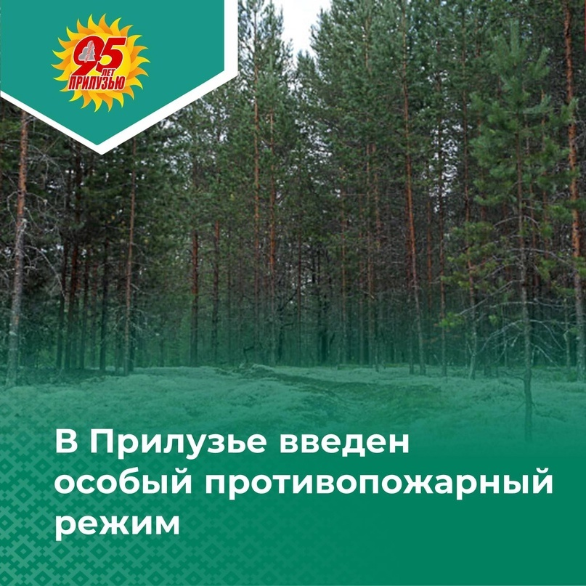

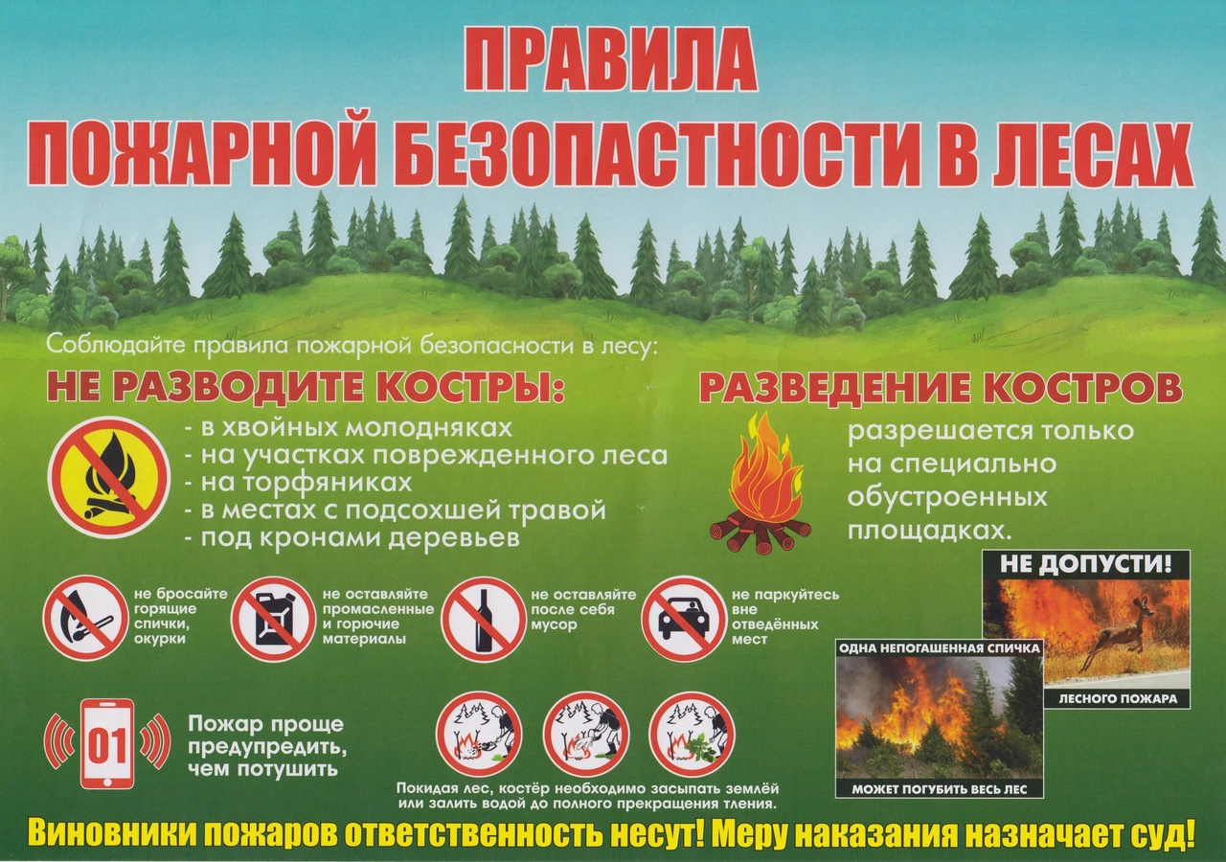

Состав редакционной коллегии:

- Чукилева Марина Николаевна, заместитель руководителя администрации сельского поселения «Ношуль», руководитель редколлегии;

- Драган Людмила Михайловна, старший эксперт администрации сельского поселения «Ношуль», заместитель руководителя редколлегии.

Учредитель периодического печатного издания – Администрация сельского поселения «Ношуль».
- «Информационный вестник» печатается в Администрации сельского поселения «Ношуль» по адресу: 168150, Прилузский район, с. Ношуль, ул. Советская, д.29.
- Ответственный выпуска - Чукилева М.Н., тел. 31-1-59, 31-1-45
- Тираж – 11 экземпляров.
- Распространяется «Бесплатно».
- Сдан в печать 07 июня 2024 г.

